

Sommerprogramm

2026

Di 31.März Gemütlicher Lismi Nachmittag
Alles möglich: Entweder beteiligst du dich an der Herstellung einer Plätzli – Decke oder du arbeitest an einem eigenen Projekt. Im Mittelpunkt soll das gemeinsame Arbeiten, Plaudern und Zusammensein stehen. Neu arbeiten wir auch für den «Sorgechratte»
Eingeladen sind alle, die gerne „lismen“ oder es lernen wollen. Auch Männer und Kinder sind herzlich dazu eingeladen.
Wir treffen uns um 13.40 Uhr im Platzhaus. Organisation und Anmeldung bei Alexandra Zürrer unter 079 920 66 32

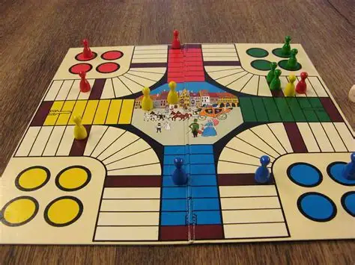
Mi 22.April Spielnachmittag
um 13.45 Uhr im Mittagstischraum vom MZG Weisstannen, mit Kaffee und Kuchen
Wie immer treffen wir uns zum gemütlichen Beisammen – Sein. Neu wollen wir es öffnen, dass auch Männer oder Kinder aus dem Tal, die gerne Gesellschaftsspiele machen und mittun können. Selbstverständlich darf auch einfach nur geplaudert werden.
Es ist keine Anmeldung notwendig.
Verantwortlich Alexandra Zürrer, 079 920 66 32

Sa 23.Mai Frühlings - Frauenzmorgen
Miteinander zmörgele am reichhaltig gedeckten Tisch. Wir treffen uns ab 8.45 Uhr in der Garage von Stephanie Neira. – Jeder bringt etwas fürs Zmorgenbuffet mit oder gibt was in den Spendentopf.


Verantwortlich und Anmeldung bei Stephanie Neira, Tel. 079 462 45 54

Mi 24. Juni Grillieren in der Schwendi
Ab 17.30 Uhr treffen wir uns bei Sirlei in der Schwendi. Um 18.00 Uhr wird grilliert. Bei Speis und Trank geniessen wir einen gemütlichen Abend. Der Abend findet bei jedem Wetter statt.
Jeder bringt sein Fleisch selbst mit. Brot, Salate, Getränke sind vorhanden. Für Dessert Spenden bitte bei Sirlei nachfragen.
Verantwortlich und Anmeldung bis 20. Juni bei Sirlei, Tel. 079 199 71 24

Do 9. Juli Sommerwanderung Schönhalden
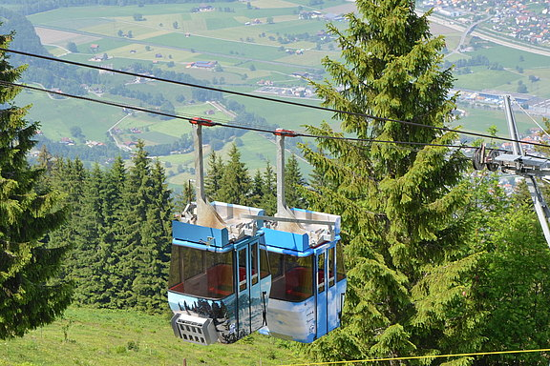
Abfahrt mit Privatautos nach Flums Kleinberg. Besammlung: 13.00 Uhr in Weisstannen, 13.20 Uhr Dorfplatz Mels. Mit der Seilbahn fahren wir zur Schönhalde.

Dort kann individuell ein leichter Spaziergang oder eine Wanderung gemacht werden.

Auf der Panoramaterrasse und in der Gartenwirtschaft kann die traumhafte Umgebung und ein feiner Zvieri genossen werden. Zu diesem Ausflug dürfen auch Kinder mitgenommen werden. Er findet nur bei gutem Wetter statt.
Kosten: Fr. 22.- für Seilbahn
Verantwortlich und Anmeldung bei Barbara Tschirky 077 400 57 30


Sa 29. August Dorffest
Abermals wurde unser Verein angefragt für die Verpflegung am Dorffest in Weisstannen verantwortlich zu sein. – Gesucht sind Bäckerinnen, Saucenköchinnen und Frauen fürs Buffet. Das gibt wieder einen Zustupf in unsere Vereinskasse.

Weitere Infos folgen über den Landfrauen-Chat.
Der Anlass findet ab 18 Uhr in der Mehrzweckhalle Weisstannen statt.
Organisation und Verantwortung Barbara Tschirky, 077 400 57 30

Mo 7. September Herbst – Ausflug Walensee

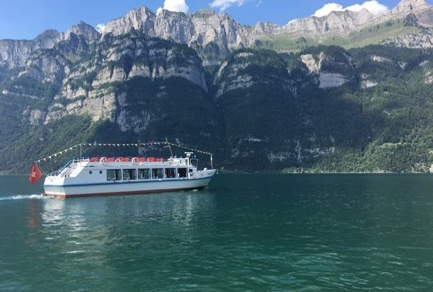
Wir fahren mit Privatautos nach Walenstadt. (Abfahrt in Weisstannen um 10.30 Uhr) Auf dem Walensee geniessen wir gemeinsam die Schifffahrt nach Quinten. Dort nehmen wir den Zmittag ein. Anschliessend bleibt Zeit zum spazieren, plaudern oder den Weg nach Au unter die Füsse zu nehmen. (Rückkehr: Quinten ab 16.15 Uhr, Au ab 16.25 Uhr, Walenstadt an 17.00 Uhr)

Kosten Schifffahrt: Fr.17.50 für Senioren, Fr. 30.- für Jüngere
Dieser Ausflug findet nur bei gutem Weter statt. - Verschiebedatum 14.September 26 Organisation und Anmeldung (bis 2. Sept): Sirlei Britt, Tel. 079 199 71 24

Sa 19.September Erntedank - Vorbereitung
So 20.September Erntedank - Gottesdienst
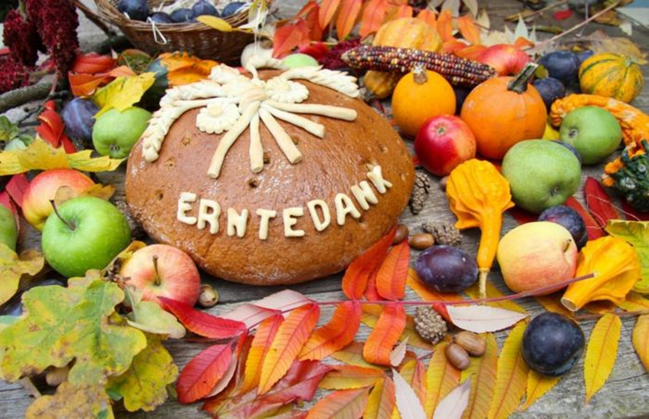
Wir Frauen vom Verein können insofern etwas zum Erntedankfest der Kirche beitragen, indem wir Sirlei bei den Vorbereitungen und bei der Dekoration am Samstag unterstützen.

Im Anschluss an den Gottesdienst (Beginn 8.30 Uhr) am Sonntag gibt es einen kleinen Apero. Auch hier ist Sirlei froh um Hilfe.

Wer am Samstag oder Sonntag Zeit und Freude hat den Erntedank – Tag zu verschönern, soll sich direkt bis 15. Sept. bei Sirlei melden.

Freitag 23.Okt Herbstversammlung

um 19.30 Uhr im Restaurant Gemsli Weisstannen
wieder mit Glücksack - Päckli


